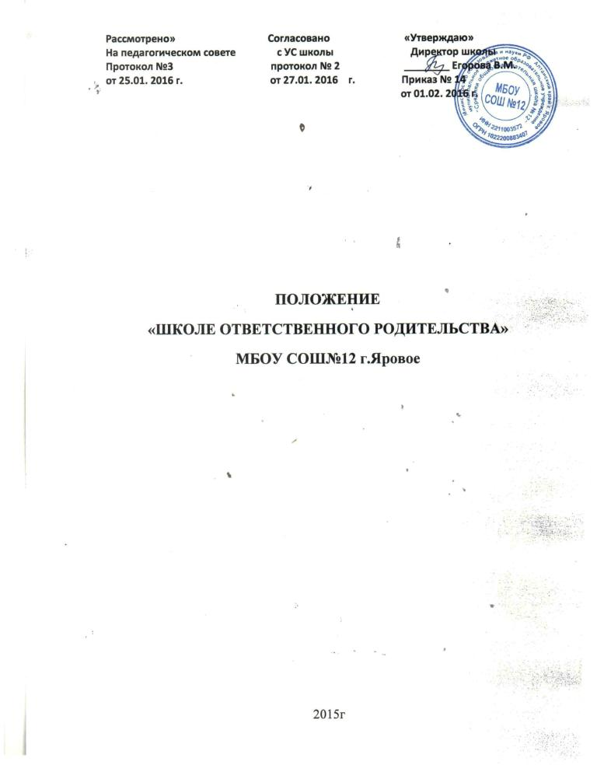
Рассмотрено» Согласовано «Утверждаю»
На педагогическом совете с УС школы Директор школы
Протокол №3 протокол № 2 ________ Егорова В.М.
от 25.01. 2016 г. от 27.01. 2016 г. Приказ № 14
от 01.02. 2016 г.

ПОЛОЖЕНИЕ
«ШКОЛЕ ОТВЕТСТВЕННОГО РОДИТЕЛЬСТВА»
МБОУ СОШ№12 г.Яровое

2015г

I. Общие положения:
«Школа ответственного родительства» - форма родительского всеобуча, обеспечивающего работу с родителями в соответствии с:
- Законом РФ «Об образовании» (ст. 18, п. 1): «Родители являются первыми педагогами. Они обязаны заложить основы физического, нравственного и интеллектуального развития личности ребёнка в раннем детском возрасте»;
- Семейным кодексом РФ (ст. 63): «Родители несут ответственность за воспитание и развитие своих детей. Они обязаны заботиться о здоровье физическом, психическом, духовном и нравственном развитии своих детей»;
- Концепцией демографической политики РФ на период до 2025 года;
- основными целями и задачами образования.
II. Основные задачи родительского всеобуча «Школа ответственного родительства»:
-педагогическое просвещение родителей с целью поддержки семейного воспитания;
- формирование духовно-нравственной культуры молодых родителей, пропаганда семейных ценностей и ответственногородительства
- подготовка будущих родителей (старшеклассников) к роли первых педагогов;
- воспитание культуры здоровья родителей и детей.
III. Участники «Школы ответственного родительства»:
- родители учащихся ОУ;
- учащиеся ОУ;
- сотрудники школы, а также специалисты других организаций и объединений, имеющих базовую подготовку по педагогике, психологии, педиатрии, сестринскому делу;
- иные лица, заинтересованные в совершенствовании деятельности и развитии ОУ.
IV. Взаимодействия:
Деятельность «Школы ответственного родительства» осуществляется на базе МБОУ «Средняя общеобразовательная школа №12» и взаимодействует с различными организациями и объединениями (ЦНТТУ,ДЮСШ , МСЧ №128, городская библиотека, ОВД, ГИБДД,КДН).
V. Руководство и ответственность
Руководителем «Школы ответственного родительства» является заместитель директора по воспитательной работе.
Ответственность за качество педагогического сопровождения родителей несут преподаватели, осуществляющие занятия в «Школе ответственного родительства»..
VI. Деятельность «Школы ответственного родительства»:
1.Деятельность «Школы ответственного родительства» не требует лицензирования, так как предоставление дополнительных образовательных услуг различным категориям населения в виде разовых лекций и семинаров привлеченными специалистами не заканчивается итоговой аттестацией и выдачей каких-либо документов.
2.Деятельность «Школы ответственногородительства»
- создает условия для выполнения родителями своих родительских обязанностей;
- создает условия для реализации основных целей и задач образования;
- способствует повышению обязательств родителей по обеспечению надлежащего уровня жизни и развития ребенка в системе образования;
- улучшает качество здоровья детей;
- повышает уровень психологического комфорта в семьях и усиливает мотивацию родителей к семейному воспитанию здорового ребенка;
- способствует привитию семейных ценностей и позитивных установок к деторождению у детей (будущих родителей);
- способствует обучению школьников навыкам и знаниям, необходимым для полноценного выполнения родительских функций в будущем, в области психологии и этики семейной жизни, а так же прививанию им семейных ценностей и позитивных установок к деторождению.
3.По содержанию программа «Школы ответственного родительства» содержит 2 модуля:
1. «Ответственное родительство» (формирование правовой, духовно-нравственной здоровьеформирующей культуры у родителей обучающихся).
2. «Мы – будущие родители» (формирование родительской компетенции у обучающихся).
Программа модуля «Ответственное родительство» реализует воспитание и обучение родителей семейному воспитанию здорового ребенка.
Программа занятий для старшеклассников по модулю «Мы – будущие родители» предполагается за счет кружковой работы, факультатива

VII. Финансирование «Школы ответственного родительства»:
Финансовое обеспечение оснащения учебного процесса «Школы ответственного родительства» может осуществляться за счёт средств местного самоуправления, государственных программ, грантов, благотворительных средств и иных источников.
VII. Формы отчетности и учета деятельности :
1. «Школа ответственного родительства» на постоянной основе подотчётна администрации образовательного учреждения.
2. Отчет «Школыответственногородительства» по итогам работы за текущий учебный год включается в анализ воспитательной работы школы отдельным пунктом
3. «Школа ответственногородительства» имеет план работы на учебный год, протоколы заседаний.

